MANUAL DO EXPOSITOR
27º ENACOR / 50ª RAPv / 6ª EXPO ENACOR RAPV

Prezado(a) Expositor(a),

Este manual em sua versão preliminar é o instrumento que rege o 27º ENACOR – Encontro Nacional de Conservação Rodoviária e a 50ª RAPv – Reunião Anual de Pavimentação, bem como a 6ª Expo ENACOR RAPv, e tem o objetivo de fornecer aos expositores, montadoras e demais prestadores de serviços todas as informações necessárias ao bom funcionamento do evento.

O conhecimento dos direitos e obrigações do expositor é fundamental para garantir sucesso e tranquilidade na realização do evento.

Recomendamos, ainda, concentrar em um único profissional a responsabilidade de administrar as questões contidas nesse manual, sempre lembrando que sua empresa pode contar com nossa equipe para tornar este processo o mais simples possível.

O não cumprimento das determinações deste documento, dentro do prazo estipulado, isenta a organização do evento de quaisquer responsabilidades por atrasos ou prejuízos decorrentes.

O desconhecimento das normas aqui estabelecidas não exime o Expositor e seus contratados (fornecedores, subcontratados e demais pessoas envolvidas com o evento), das penalidades, multas, sansões e responsabilidades previstas neste manual, que ocorrendo, são assumidas pelo Expositor e prepostos, seja qual for a natureza, independentemente da ordem da nomeação.

Solicitamos também e recomendamos que todas as normas constantes deste Manual sejam lidas e repassadas a todos os seus colaboradores, fornecedores e demais contratados, a fim de evitarmos quaisquer tipos de transtornos.

Para garantir o fornecimento dos serviços necessários, visando uma boa exposição de seus produtos e serviços em nosso evento, é importante observar os FORMULÁRIOS disponíveis para preenchimento na plataforma do expositor [ https://enacorrapv.app.br ] e enviá-los dentro dos prazos estipulados.

Contamos com sua colaboração para que, juntos, tenhamos um evento de sucesso.

Atenciosamente,

Comissão Promotora do Evento
Presidentes:
Presidente da ABDER – Fauzi Nacfur Junior
Diretora-Presidente da ABPv – Luciana Nogueira Dantas
Diretor Geral do DER-MG – Rodrigo Rodrigues Tavares

Coordenadores:
DER-MG – Matheus Guimarães Novais (Coordenador)
DER-MG – Elziane Resende Ferreira Magri (Coordenadora Adjunta)
ABDER – Rui Corrêa Vieira (Coordenador Adjunto)
ABPv – Cassio Alberto Teoro do Carmo (Coordenador Adjunto)
DER-MG – Anna Paula Lasafá Boaventura Neto
ABDER – Maurício Theodósio Mattos Marques
ABDER – Paulo Roberto Almeida Araujo
DER-MG – Thaíza Mara Oliveira Penido

Coordenadores Setoriais:
I – Comissão Técnico-Científico:
DER-MG – Vinicius Vieira Sousa (Coordenador)
DER-MG – Barbara Drumond Almeida (Coordenadora Adjunta)
DER-MG – Anna Luiza Braga Amaral Bicalho
ABDER – Rui Corrêa Vieira
ABPv – Luciana Nogueira Dantas
ABPv – Cassio Alberto Teoro do Carmo
ABPv – Lélio Antônio Teixeira Brito
LAPAV/UFRGS – Betânia Machado Correa
LAPAV/UFRGS – Gracieli Bordin Colpo
LAPAV/UFRGS – Thais Radünz Kleinert

II – Comissão Administrativo e Financeiro:
ABDER – Rui Corrêa Vieira (Coordenador)
ABDER – Maurício Theodósio Mattos Marques (Coordenador Adjunto)
ABDER – Eudes Lopes Borges Filho
ABPv – Georgina Libório Azevedo Braga
ABPv – João Vicente Falabella Fabrício
DER-MG – Zacarias Monteiro dos Santos
DER-MG – Vinicius Amaral Mendonça

III – Comissão de Infraestrutura e TI:
ABDER – Paulo Roberto Almeida Araujo (Coordenador)
DER-MG – Daniel Perrout de Castro (Coordenador Adjunto)
DER-MG – Zacarias Monteiro dos Santos
DER-MG – Alexander Junio Moitinho
ABDER – Rui Corrêa Vieira
ABDER – Maurício Theodósio Mattos Marques
ABDER – Jorge Luis Miranda Nazaré
ABPv – Luciana Nogueira Dantas
ABPv – Cassio Alberto Teoro do Carmo

IV – Comissão de Logística e Transporte:
DER-MG – Lorena Abreu Aguiar Mafra (Coordenadora)
DER-MG – Kathia Cassia Ambrozio (Coordenadora Adjunta)
DER-MG – Wanderson Antônio Miguel
ABDER – Rui Corrêa Vieira
ABPv – Georgina Libório Azevedo Braga
ABPv – João Vicente Falabella Fabrício
SECULT – Thiago Vinicius Ferreira

V – Comissão de Marketing e Divulgação:
DER-MG – Mario Francisco Duarte Chrispim (Coordenador)
DER-MG – Ana Maria Andrade Melo Gonçalves (Coordenadora Adjunta)
DER-MG – Gustavo Moreno Souza de Matos
ABDER – Rui Corrêa Vieira
ABDER – Eudes Lopes Borges Filho
ABPv – Cassio Alberto Teoro do Carmo
ABPv – Rafael Lopes Martins

VI – Comissão Comercial:
ABPv – Cassio Alberto Teoro do Carmo (Coordenador)
ABDER – Rui Corrêa Vieira (Coordenador-ajunto)
DER-MG – Elziane Resende Ferreira Magri
DER-MG – Káthia Cassia Ambrosio Guimarães

Secretárias da ABDER:
Elaine Cristina Araujo
Gilmara Kelly Marinho Serra

Secretária da ABPv:
Elizabeth Vilar Pascoal

SUMÁRIO:

- Sobre o 27º ENACOR – Encontro Nacional de Conservação Rodoviária,
a 50ª RAPv – Reunião Anual de Pavimentação e a 6ª Expo ENACOR RAPv
  - Sobre o Evento
  - Local do Evento
  - Realização do Evento
  - Montadora Oficial
  - Administração e Organização

- Check-list

- Orientações Gerais:
  - Direitos da Promotora
  - Responsabilidade dos Expositores
  - Informações importantes
  - Regulamento de Montagem para todos os Expositores
  - Normas do Centro de Convenções EXPOMINAS BH
  - Demarcação das Áreas
  - Termo de responsabilidade
  - Montagem Completa – Tipos Básicos
  - Normas de Construção
  - Normas de Segurança
  - Segurança do Trabalho
  - Credenciamento de Outras Montadoras
  - Montagem Personalizada
  - Período de Montagem e Desmontagem
  - Remessa de Mercadorias ou Produtos para Exposição – Envio Antecipado
  - Remessa de Materiais – Entrada e Saída de Equipamentos durante o Evento
  - Informações Fiscais
  - Entrada dos Expositores para Decoração dos Estandes
  - Carga e Descarga de materiais

- Regras e Normas Gerais de Montagem e desmontagem – Com a Montadora Oficial
  - Projeto do Estande
  - Apresentação do projeto do Estande
  - ART/RRT
  - ART – Anotação de Responsabilidade Técnica
  - Emissão de ART
  - RRT – Registro de Responsável Técnico
  - Emissão de RRT
  - ECAD – SE
  - Outras Informações

- Credenciamento
  - Credenciamento de Expositor
  - Cadastro de Representante
  - Credenciamento das prestadoras de serviço
  - Credenciamento de montadoras que não sejam a oficial
  - Credenciamento de visitantes
  - Credenciamento de estacionamento
  - Credenciamento de Imprensa
  - Retirada de Credenciais

- Serviços Oferecidos
  - Atendimento ao Expositor
  - Ambulância
  - Pontos de alimentação
  - Energia Elétrica e outros serviços a serem oferecidas pelo Centro de Convenções EXPOMINAS BH
  - Estacionamento
  - Internet
  - Limpeza
  - Segurança das áreas comuns
  - Segurança Particular – Empresa Oficial do Evento
  - Segurança Particular – Empresa Terceirizada
  - Sanitários
  - Seguro Geral de toda a área do Evento
  - Agência Oficial – Passagens, passeios e hospedagens

- Serviços de Apoio
  - Serviços Exclusivos
  - Credenciados Oficiais

- Orientações e Normas Legais
  - Regularização do Estande
  - Obrigações Trabalhistas
  - Contratação de menores
  - Vigilância sanitária
  - Lei Geral de Proteção de Dados Pessoais

- Normatização
8.1 NR 06 – Equipamentos de Proteção Individual (EPI’S)
8.2 Segurança no Trabalho em Máquinas e equipamentos

10. Penalidades
10.1 Normas do Manual do Expositor
10.2 Avarias

11. Outras Informações

27º ENACOR – Encontro Nacional de Conservação Rodoviária, a 50ª RAPv – Reunião Anual de Pavimentação e a 6ª Expo ENACOR RAPv

  - SOBRE O EVENTO
Com os cumprimentos das Diretorias da ABDER - Associação Brasileira dos Departamentos Estaduais de Estradas de Rodagem, da ABPv – Associação Brasileira de Pavimentação, e do DER-MG – Departamento de Estradas de Rodagem do Estado de Minas Gerais, informamos a V. Sa. que será realizado mais um dos grandes eventos conjugados, envolvendo infraestrutura dos modais de transporte, logística, tecnologia e trânsito, do país, totalmente presencial.

Desta maneira, a ABDER, e a ABPv, cumprem a obrigação prevista em seus respectivos Estatutos empenhando-se na divulgação e no aprimoramento das técnicas de pavimentação, conservação, logística, tecnologia, trânsito e mobilidade, com o apoio do DER/MG, para a realização do 27º ENACOR - Encontro Nacional de Conservação Rodoviária, e a 50ª RAPv - Reunião Anual de Pavimentação, juntamente com a Feira de Exposições – 6ª Expo ENACOR RAPv, no período de 27 a 30 de outubro de 2025, em Belo Horizonte/MG.

Durante quatro dias reuniremos os principais profissionais, presidentes, diretores e importantes executivos de instituições governamentais nacionais e empresas do setor, para a discussão de estratégias, ações e perspectivas na infraestrutura dos modais de transporte. Além disso, serão abordados temas sobre logística, tecnologia e trânsito, com apresentação de soluções tecnológicas inovadoras a serem incorporadas em um mercado que cresce progressivamente no país.

A presença em um dos maiores eventos do setor, com estimativa de 2.500 participantes de todo o Brasil e do exterior, incluindo estudantes de Universidades e parceiros de negócios, certamente cria um ambiente favorável a debates sobre inovações técnicas e beneficia os contatos comerciais.

O evento conta com a participação de diversas entidades públicas e privadas, com o apoio institucional do DNIT, MÚTUA, SERPRO, DER/MG, e de outras empresas e instituições do setor.

Programação do Evento:
Segue programação do evento com os respectivos horários de utilização de todos os espaços envolvidos.

Data / Horários do Evento:

25/10 - Sábado
08h às 23h59 – Montagem

26/10 - Domingo
08h às 23h59 – Montagem

27/10 - Segunda-feira:
08h às 12h – Finalização da Montagem
14h às 18h – 5 Minicursos
14h – Assembleia Geral Ordinária - ABDER
19h30 às 20h30 – Solenidade de Abertura do Evento / Local – Auditório Minas Gerais
20h30 às 22h - Abertura da Feira de Exposições com Coquetel

28/10 - Terça-feira
09h as 12h e das 14h às 16h - Palestras / Trabalhos Técnicos / GTs
16:15h às 18h - Mesa Redonda e InfraQuiz
09h às 21h - Feira de Exposições

29/10 - Quarta-feira
9h as 12h e das 14h às 16h - Palestras / Trabalhos Técnicos / GTs
16:30 às 18h - Mesa Redonda e InfraQuiz
9h às 18h - Feira de Exposições
19h30 às 22h30 - Jantar de Confraternização – Local a definir

30/10 - Quinta-feira
9h às 12h e 14h às 18h - Palestras e Mesas Redondas / GTs
9h às 18h - Feira de Exposições
15h30 às 17h- Mesa Redonda e InfraQuiz
17h às 18h - Encerramento do Evento
19h00 às 23:59 – Desmontagem

31/10 - Sexta-feira - Visitas Técnicas / Turísticas
8h às 13h – Visitas Técnicas
8h às 18h – Visitas Turísticas (Empresa de Turismo)
00h00 às 23:59 – Desmontagem

1.2 LOCAL DO EVENTO
Centro de Convenções EXPOMINAS BH:
Centro de Feiras e Exposições George Norman Kutova – EXPOMINAS BH
Av. Amazonas 6200, Bairro Gameleira, CEP 30510-000 - Belo Horizonte / MG.
Telefone: (31) 3332-2744
E-mail: atendimento@expominasbh.com.br
Site: https://expominasbh.com.br/

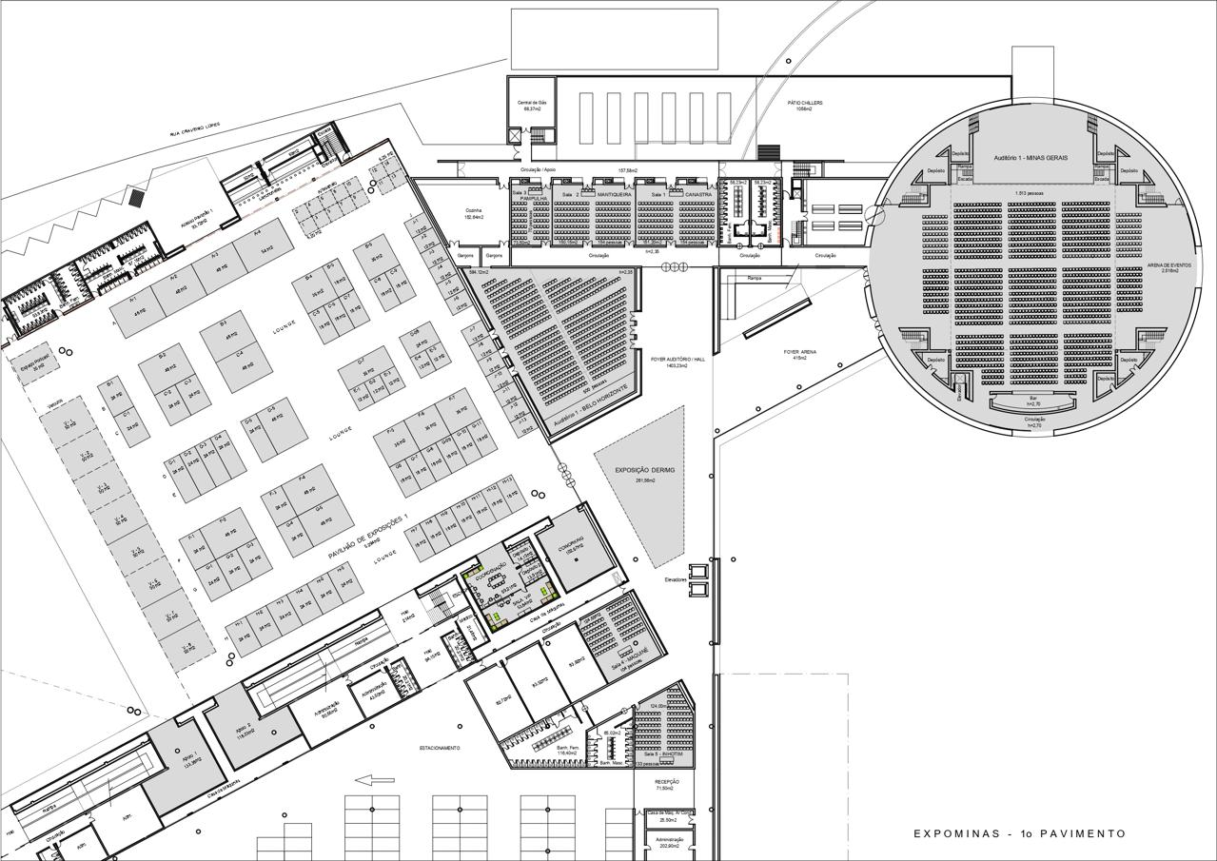
PLANTA DA FEIRA DE EXPOSIÇÕES

1.3 REALIZAÇÃO DO EVENTO
Neste Evento estamos prevendo a ocorrência das seguintes atividades abertas aos interessados:
- Abertura Oficial do Evento;
- Visitas Técnicas
- 28 Palestras, 3 Mesas Redondas e Apresentações de Trabalhos Técnicos Científicos e Estudos de Casos de Obras, que forem aprovados pela Comissão Técnico-Científica;
- Lançamento de livros;
- Encerramento Oficial do Evento

Eventos à parte:
- 5 Minicursos (a serem pagos à parte conforme escolha dos interessados);
- Jantar de confraternização (mediante adesão conforme informações no site do Evento);
- Reuniões restritas a participantes convidados, conforme programação constante do site oficial.

1.4 MONTAGEM DOS ESTANDES
Para os estandes contratados com uma das duas montadoras oficiais, e para os estandes com montagem personalizada (contratada pelo Expositor, eventualmente com outra Montadora que não as Oficiais), o espaço estará disponível para montagem interna e decoração nos dias 25/10/2025 das 8h – (ou imediatamente após a liberação pelo Centro de Convenções EXPOMINAS BH), 26/08/2025 das 08h às 23h59, e no dia 27/10/2025 das 08h às 12h.
As montadoras oficiais são credenciadas pelo centro de exposições, de forma que conhecem as normas e boas práticas. Expositores que contratarem montadoras não oficiais, deverão assegurar-se de que elas cumpram com as normas do Centro de Convenções EXPOMINAS BH. A não observação dessas normas acarretará multas, cuja responsabilidade será do expositor.
Os corredores do pavilhão devem ser totalmente liberados até às 12h, do dia 27/10/2025 (segunda-feira), para limpeza final. É de responsabilidade dos expositores e de suas respectivas montadoras o transporte e manuseio de seus respectivos materiais e equipamentos nas dependências do pavilhão. assim como a desmontagem do seu estande e retirada dos seus produtos nos prazos e nas condições previamente estabelecidos. O expositor deve disponibilizar um responsável no estande para o recebimento desses produtos e/ou materiais, pois a organização não se responsabilizará por produtos e/ou materiais dos expositores e/ou fornecedores. Esses produtos somente poderão entrar na feira durante o período de montagem e em hipótese alguma será permitida a utilização dos acessos sociais. Materiais que necessitarem de reposição, poderão ser repostos impreterivelmente diariamente entre as 09h e 10h.
Qualquer serviço de manutenção realizado pelas montadoras também deverá ser feito nesse horário. Exceção: Os serviços emergenciais; que visam a correção de eventuais problemas que podem atrapalhar o funcionamento da feira, serão autorizados pela organização.
A entrada de visitantes no dia 27/10/2055, somente será permitida após a abertura da Feira, provavelmente após as 20h30 e os expositores devem permanecer no local até às 22h no dia da Abertura do Evento.

Dados das Empresas Montadoras Oficiais:

FACILITIES EXPO
Contato: Rony Pimenta
Telefone: (31) 9970-9237
Email: rony.pimenta@facilitiesexpo.com.br

DIMENSAO MONTAGENS PRODUCAO E EVENTOS LTDA
Contato: Renata Trindade Apolinario
Telefone: (31) 3424-1515
Email: atendimento2@dimensaomontagens.com.br
Aprovação de projeto: projetos@dimensaomontagens.com.br

  - ADMINISTRAÇÃO E ORGANIZAÇÃO
ABDER – Associação Brasileira dos Departamentos Estaduais de Estradas de Rodagem:
Telefones: (61)3321-3109 / 3224-0541 ou (61)98416-9912 (WhatsApp Business)
Site: www.abder.org.br
E-mail: evento@ENACOR RAPv.com.br e abder@abder.org.br

ABPv – Associação Brasileira de Pavimentação:
Telefone: (21)2233-2020 (WhatsApp Business)
Site: www.abpv.org.br
E-mail: evento@ENACOR RAPv.com.br

DER/MG – Departamento de Estradas de Rodagem de Minas Gerais:
Telefone: (31)3501-5217
Site: www.der.mg.gov.br
E-mail: comunicacao@der.mg.gov.br

Efeito Promoções e Eventos:
Telefones: (31) 98866.3030
E-mail: bruno@efeitoeventos.com.br
2.0 CHECK-LIST

Para que as solicitações realizadas, mediante formulários do Manual do Expositor sejam executadas adequadamente, é necessário o cumprimento dos prazos, assim como o envio dos documentos solicitados.

Após a assinatura do contrato, os formulários estarão disponíveis aos expositores/patrocinadores, que deverão preenchê-los e devolvê-los até a data abaixo especificada.

A Comissão Promotora se reserva o direito de alterar as normas estabelecidas neste Manual do Expositor, ou estabelecer novas regras, para o bom funcionamento do evento ou por motivo de segurança para todos, relevantes alterações serão comunicadas através de correio eletrônico.

Acompanhe abaixo a lista de serviços e formulários disponíveis no site [ https://ENACOR RAPv.app.br/ ]” e seus respectivos prazos para contratação ou envio:

FORMULÁRIOS A SEREM PREENCHIDOS
FORMULÁRIO | DESCRIÇÃO | DATA DE DEVOLUÇÃO
01 | Credencial de Expositor | Até 15/08/2025
02 | Credencial de Montadora | Até 15/08/2025
03 | Apresentação de Montadora (não Oficial) | Até 15/08/2025
04 | Credencial de Prestador de Serviços | Até 15/08/2025
05 | Consumo de Energia Elétrica (equipamentos, potência (W) e tensão (V). | Até 15/08/2025
06 | Solicitação de dados para carga e descarga | Até 15/08/2025
07 | Remessa de Materiais para o Evento | Até 15/08/2025

Após a data limite acima relacionada, toda e qualquer solicitação passará por análise prévia da Montadora, em conjunto com a Comissão Executiva do Evento.

A contratação de serviços que não forem fornecidos pela Organização do Evento, tais como: buffet, segurança terceirizada, internet, coletor de dados, etc., deverá ser realizada diretamente com as empresas terceirizadas e especializadas, devendo ser informado à Promotora com o respectivo pagamento das credenciais extras conforme formulários no portal do expositor [ https://enacorrapv.app.br ].

3.0 ORIENTAÇÕES GERAIS

3.1 DIREITOS DA PROMOTORA
A Promotora se reserva o direito de alterar as normas estabelecidas neste manual ou estabelecer novas regras, para o bom funcionamento do Evento ou por motivos de segurança, relevantes alterações serão comunicadas através de correio eletrônico.

Para ser iniciado a montagem do Estande, a Promotora exige que o Expositor tenha efetuado o pagamento de todas as parcelas conforme contrato e demais serviços obrigatórios contratados, não sendo possível o seu início até que esteja sem nenhuma pendência financeira.

A Promotora poderá também penalizar ou cessar as atividades dos Patrocinadores que estejam em desacordo com as normas estabelecidas neste Manual do expositor, e nas condições gerais aplicáveis aos contratos assinados entre as partes.

3.2 RESPONSABILIDADE DOS EXPOSITORES
Deverão respeitar todas as normas e datas estabelecidas neste manual, orientando seus funcionários e empresas contratadas;

Controlar a entrada e saída dos produtos, materiais ou equipamentos, sendo responsável por qualquer desaparecimento, perda ou furto durante o período de montagem, da realização do Evento ou durante o período de desmontagem;

Efetuar o respectivo credenciamento de todos os funcionários que trabalharão durante ao período da realização da Expo ENACOR RAPv, sem o que não poderão ter acesso as dependências do local do Evento;

Manter e conservar a área do seu estande a contar da data de recebimento do mesmo até a sua devolução, nas mesmas condições que o recebeu.

3.3 INFORMAÇÕES IMPORTANTES
A entrada de mercadorias no Pavilhão de Exposições deverá ser feita pelas entradas definidas pela Promotora do Evento, sendo o prazo de permanência dos veículos na parte interna do Pavilhão somente pelo tempo necessário para a carga / descarga.
A Promotora do Evento não se responsabiliza por guarda ou danos, perdas ou extravio de mercadorias, tanto nas áreas internas como externas. Resíduos ou materiais deixados nas áreas comuns do Pavilhão de Exposições estarão sujeitos a apreensão ou descarte.

3.4 REGULAMENTO DE MONTAGEM PARA TODOS OS EXPOSITORES
A Promotora poderá remanejar ou substituir as áreas de exposição até a data de entrega do evento, conforme as normas estabelecidas em contrato, para acomodar eventuais espaços não ocupados e promover uma melhor ambientação geral da feira. A Promotora respeitará a área locada e informará previamente ao Expositor.
Para iniciar a montagem do estande, os expositores não poderão ter pendências financeiras referentes às parcelas do contrato de serviços obrigatórios e/ou contratados.
Durante o período de montagem e desmontagem, será OBRIGATÓRIO o uso de Equipamentos de Proteção Individual (EPIs).
Não será permitida a entrada, locomoção ou execução de qualquer trabalho nas seguintes condições: descalços, usando chinelos ou sandálias, vestindo bermudas, saias, regatas ou qualquer outro traje que não seja seguro e apropriado à execução dos trabalhos.
A promotora terá uma equipe de fiscalização de montagem para assegurar o total cumprimento das normas estabelecidas.
É proibida a entrada de menores de 16 (dezesseis) anos durante o período de montagem e desmontagem dos estandes, mesmo quando acompanhados por um responsável legal, exceto lactantes com até 1 ano.
A promotora não se responsabilizará pelo conteúdo técnico dos projetos, sendo esta responsabilidade exclusiva do Expositor e de seus profissionais técnicos e engenheiros contratados.

3.5 DEMARCAÇÃO DAS ÁREAS
A demarcação no piso deverá ser conferida (metragem e localização) pela montadora contratada ou pelo expositor antes de serem iniciados os trabalhos de montagem, a fim de serem evitados problemas posteriores.
O piso dos pavilhões, bem como qualquer estrutura, não poderá ser demarcado, pintado, furado ou escavado. Se houver pintura no estande, o piso do pavilhão deverá ser protegido.
Não é permitida a colocação de materiais necessários à montagem do estande ou à exposição nas áreas de circulação (corredores). Todos os materiais deverão ser depositados sobre o tablado, completamente finalizado, dentro da área definida, não podendo sobrepor a área demarcada durante a montagem, desmontagem e período de realização da feira., liberando desta maneira os corredores para permitir livre acesso aos demais.
IMPORTANTE - É proibida a fixação de qualquer elemento na estrutura dos pavilhões.
  - TERMO DE RESPONSABILIDADE
É de responsabilidade da empresa contratada para a montagem do estande assinar o Termo de Responsabilidade de montagem e desmontagem, disponível no site na área da montadora.
O projeto do estande deverá ser enviado para avaliação e aprovação o mais rápido possível ou até 30/07/2025, juntamente com a Anotação de Responsabilidade Técnica (ART) e/ou Registro de Responsabilidade Técnica (RRT), anexada ao projeto.
Enviar via e-mail para a Montadora Oficial. A cópia da ART e/ou RRT, anexada à cópia do projeto, deverão permanecer no estande durante todo período de montagem, para efeito de fiscalização.
A planta do projeto construtivo deverá conter as seguintes informações:
Expositor: __________ | Data da entrega: __/_____/2025
Estande nº: _________ | Área: ____m²
Montadora: _________ | Responsável: ___________________ | Telefone: (__) __________
e-mail: _____________ | Responsável Técnico: ____________ | CREA/CAU: ____________
Documentos obrigatórios
Para obter a liberação da área destinada à montagem do estande, a empresa contratada pelo expositor deverá apresentar os seguintes documentos na entrada do pavilhão.
- Projeto do estande (com escala, cortes, elevações, planta com escala mínima de 1:50, memorial descritivo, devidamente assinado por engenheiro ou arquiteto com registro no CREA e/ou arquiteto com registro no CAU);
- Anotação de Responsabilidade Técnica (ART) para montagem, instalações elétricas e para piso elevado acima de 10 cm;
- Em todos os locais onde houver piso elevado, deverá haver rampa de acesso, para os portadores de necessidades especiais, com chanfro de 45 graus, e sinalização respectiva para evitar acidentes;
- Para estande com solicitação de 40 KVAs ou mais, assinatura do Engenheiro Elétrico;
- Anotação de Responsabilidade Técnica (ART) recolhida e preenchida corretamente, descrevendo a responsabilidade do profissional;
- Termo de Responsabilidade de montagem e desmontagem, conforme FORMULÁRIO respectivo, até o dia 30/07/2025.
As vias originais deverão ficar com a Promotora para a necessidade de prestar qualquer tipo de esclarecimentos aos bombeiros e à fiscalização competente.
Observação: A Montadora será liberada para montagem do estande somente após a quitação de todos os pagamentos devidos, se for o caso

  - MONTAGEM TIPOS BÁSICOS:
BÁSICO I = 3 x 3 = 9 metros quadrados
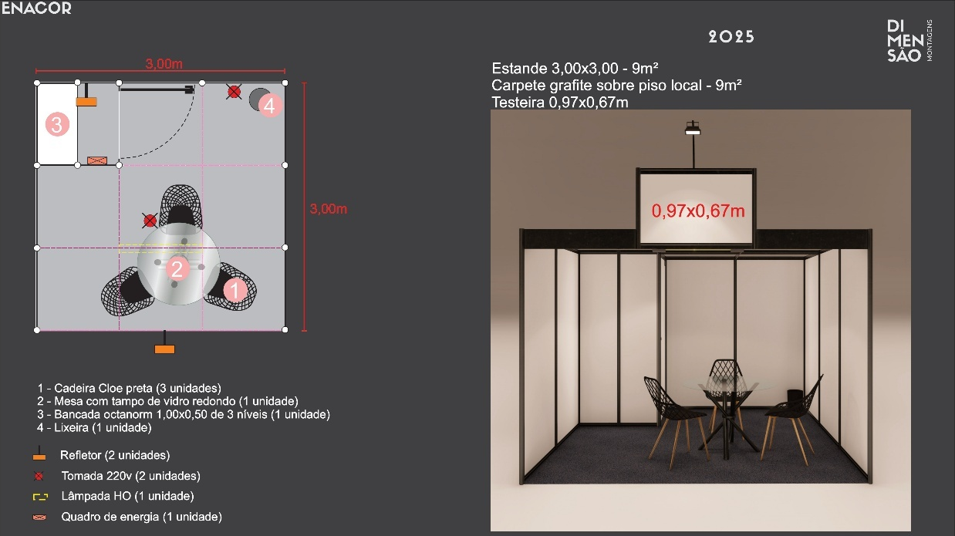

BÁSICO II – 3 x 4 = 12 metros quadrados
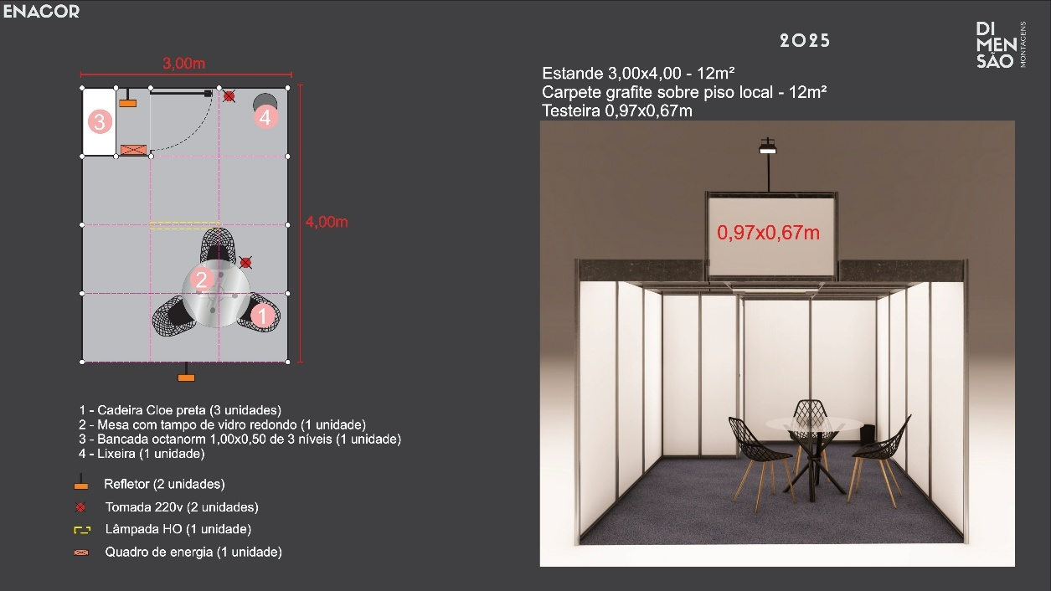

BÁSICO III – 6 x 3 = 18 metros quadrados
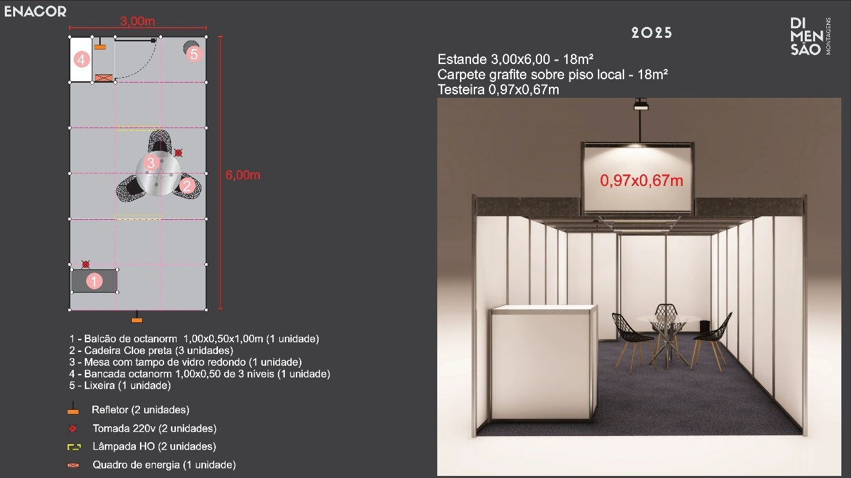

BÁSICO IV – 6 x 4 = 24 metros quadrados
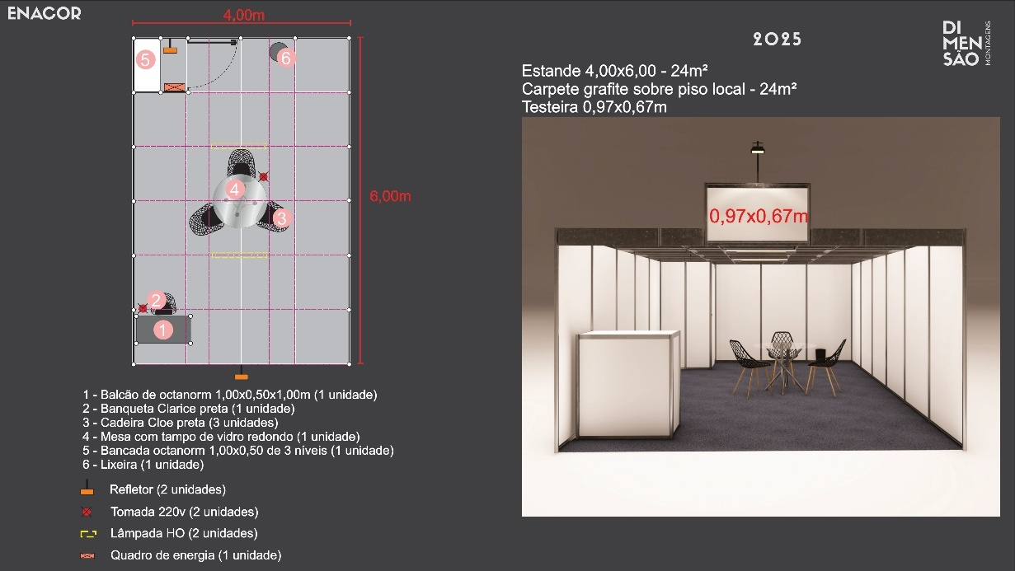

BÁSICO V – 6 x 6 = 36 metros quadrados
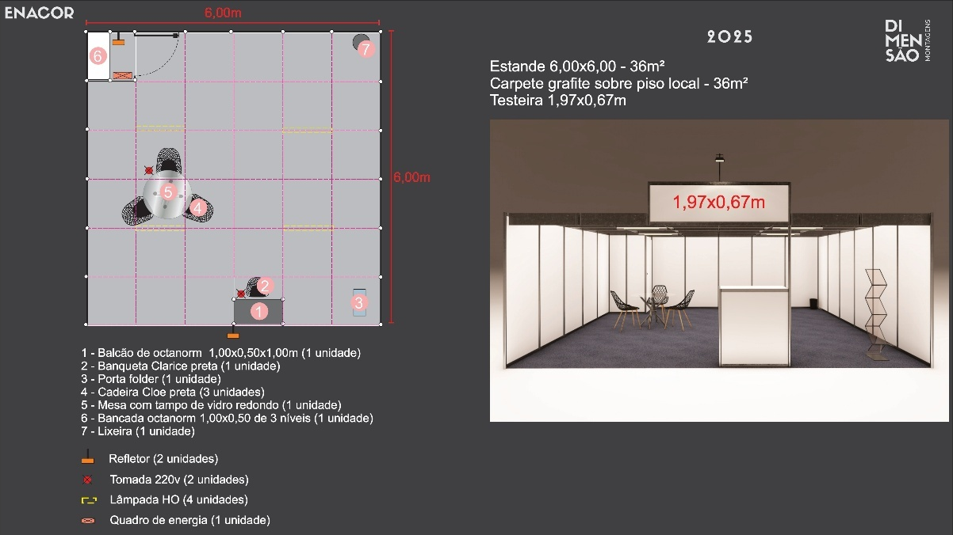

BÁSICO VI – 6 x 8 = 48 metros quadrados
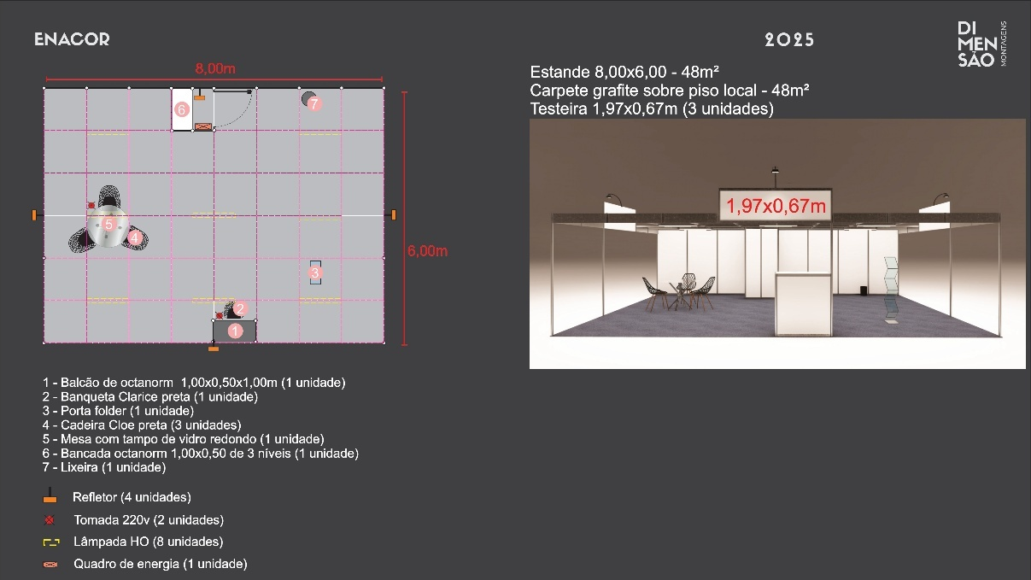

MOBILIÁRIOS



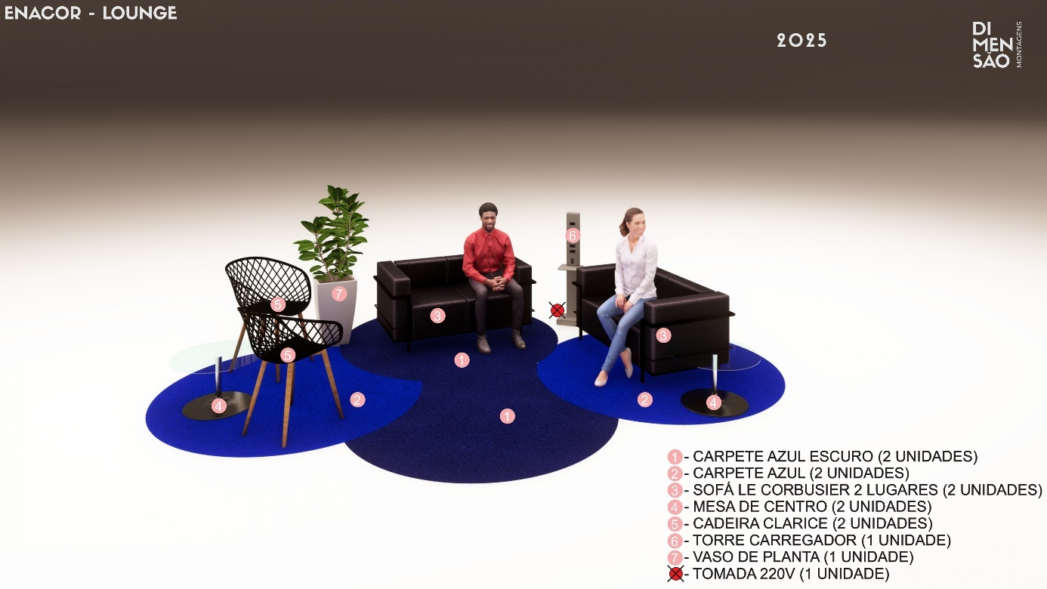
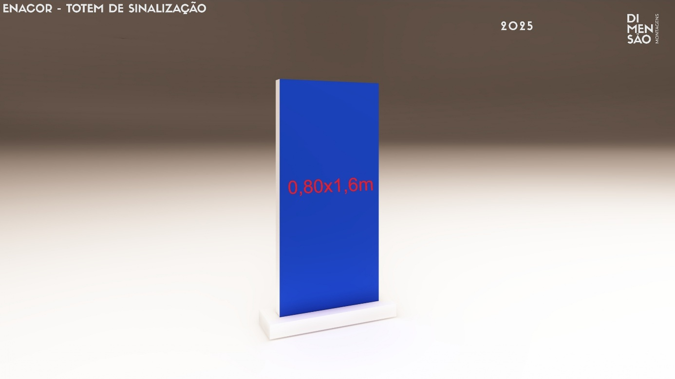
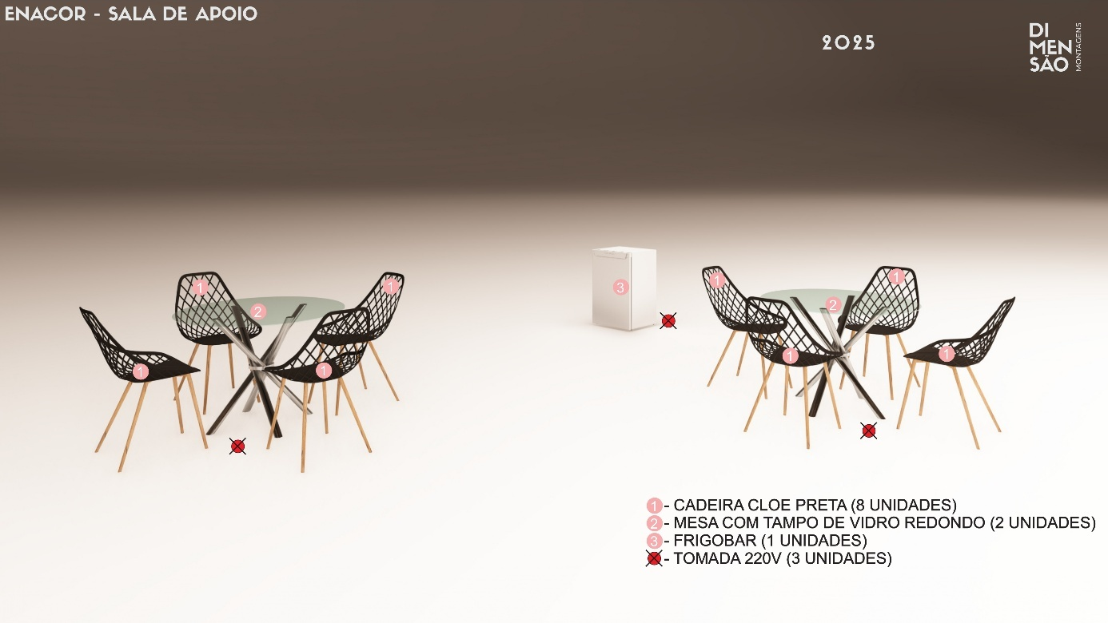

ESTANDE BÁSICO:
O Estande com montagem básica é composta por:
Conforme contrapartidas constantes do respectivo contrato:
- Carpete padrão cinza;
- 1 mesa e três cadeiras;
- Paredes divisórias medindo 2,20 m de altura;
- Iluminação – ponto de Energia conforme regras do Centro de Convenções (não está incluído o fornecimento de energia elétrica);
- 2 tomadas na voltagem disponível do pavilhão; INFORMAR QUAL VOLTAGEM
- Testeira do estande com o nome da empresa em letras pretas, padrão Arial (sem logotipo).

3.9 NORMAS DE CONSTRUÇÃO

Instalações especiais
Equipamentos cuja demonstração possa apresentar riscos para o público, para estandes contíguos ou para o pavilhão deverão ser providos de instalações especiais que eliminem por completo qualquer periculosidade.

Não será permitido o uso de fogões a gás dentro dos estandes. No entanto, se houver a necessidade de algum tipo de cozimento, o mesmo deverá ser realizado através de fogão e/ou forno elétrico, em local fechado e utilizado, obrigatoriamente, aparelho de depurador de ar. Informamos que em hipótese alguma serão permitidas frituras nas áreas locadas dos pavilhões e dentro das salas, os alimentos deverão estar pré prontos e cozidos.

Forro
Em caso de utilização de forro no estande, é recomendado que a cobertura seja igual ou inferior a 50% da área locada, o que proporcionará melhor climatização pelos ares-condicionados central dos pavilhões. Esse item é de total responsabilidade do expositor, não podendo ser aceito como justificativa para utilização de aparelhos de ar-condicionado isolados de qualquer natureza.

Iluminação
Toda iluminação do estande deverá ser autossuficiente durante a montagem, durante o período da feira de exposição e da desmontagem, não devendo o expositor/montador “contar” com a iluminação geral do pavilhão.
Sugerimos o uso de lâmpadas de LED que apresentam grandes vantagens em relação as lâmpadas incandescentes e fluorescentes. Não emitem calor, possuem ótima eficiência luminosa, baixo consumo energético, são mais ecológicas e possibilitam efeitos impressionantes em qualquer ambiente, residencial ou comercial.
O expositor/montador deverá observar para que essa iluminação não prejudique os estandes vizinhos (holofotes, etc.) e tampouco os visitantes, sendo que a mesma deverá ser mantida ligada durante todo o horário de funcionamento do evento.
É importante que o estande tenha disjuntores separados para a iluminação e para a energização dos equipamentos, tendo em vista que, no encerramento de cada dia de montagem, feira e desmontagem deverá ser desligada a iluminação do estande.
O sistema de iluminação do pavilhão será desligado desde o horário de Encerramento da Feira de Exposições até a abertura dela no dia seguinte, ficando acesa apenas a iluminação de emergência, com exceção do dia da abertura do Evento.

Instalação elétrica
A instalação elétrica deverá ser solicitada junto a Organização do Evento somente quando o estande estiver pronto para ser energizado, mediante prévio preenchimento do formulário (FORMULÁRIO 6) de “Demanda de energia elétrica” na área restrita do expositor.

No encerramento da feira, as conexões dos estandes ao barramento elétrico (Bus-way) dos pavilhões, serão desligadas pela equipe técnica do evento.

Cabeamento
A instalação elétrica do estande é de responsabilidade da empresa expositora. Todo o material elétrico, Caixa de Distribuição (CD), disjuntores e cabeamentos, deverá ser providenciado pelo expositor ou sua montadora.
O serviço de ligação do cabeamento do estande ao Bus-way será executado pela equipe de eletricistas do evento, mediante a distribuição de energia no estande.
A distribuição da rede de energia elétrica no estande é de responsabilidade exclusiva da empresa expositora. Esta deverá obedecer às normas técnicas da ABNT – NBR 5410 e do projeto elétrico, provendo a entrada da rede e circuitos internos com disjuntores adequados e identificados dispostos em quadro próprio fixado em local de livre acesso à organização da Feira, mesmo após o horário de funcionamento dele.
É expressamente proibido o uso de fio paralelo nas ligações internas do estande, sendo obrigatória a utilização de cabos não propagadores de chama com dupla isolação mecânica (exemplo: cabos do tipo PP).
Não é permitida a passagem de cabos ou quaisquer elementos de ligação que cortem ruas, áreas comuns ou estandes vizinhos. Essas necessidades, se ocorrerem, deverão ser previstas com antecedência e resolvidas junto à promotora.

Tensão
A corrente disponível é alternada, com frequência de 60Hz (hertz) nas tensões de 220 V Monofásico ou 380 Trifásico.

Instalação hidráulica

Caso haja necessidade de instalações hidráulicas, contactar a montadora selecionada. Sendo ela uma das oficiais, ela estará ciente das normas do centro de exposição EXPOMINAS BH. No caso da seleção de uma montadora não oficial, verificar a disponibilidade diretamente com o EXPOMINAS BH.

Aparelhos de ar-condicionado
Os pavilhões possuem sistema de ar-condicionado central, não sendo permitida instalação de aparelhos de ar-condicionado e climatizadores nos estandes.

Materiais, equipamentos, combustíveis e substâncias proibidas
Nas construções dos estandes não poderão ser utilizados materiais e substâncias combustíveis que comprometam a segurança do evento.
É proibido o funcionamento de motores de combustão no interior dos pavilhões, a utilização de explosivos, gases não inertes, tóxicos e combustíveis líquidos, sólidos e gasosos de qualquer espécie.
  - NORMAS DE SEGURANÇA
As escadas, saídas de emergência, hidrantes e extintores deverão permanecer livres e desimpedidos de pessoas e qualquer tipo de material, bem como seus acessos, conforme normas do Corpo de Bombeiros.
As caixas de tomadas elétricas, os alarmes de incêndio e os hidrantes instalados junto aos pilares deverão permanecer com livre acesso e sinalização padrão do PPCI.
Os trabalhos com graxa, tinta, material corrosivo, pó e líquido deverão ser realizados em recipientes próprios e adequados, evitando danos e acidentes com outras pessoas e componentes de montagem.
As vias de circulação e os estandes vizinhos não poderão ser utilizados para deposição de materiais, ferramentas e produtos a serem instalados no estande. Toda operação deverá ser realizada exclusivamente dentro dos limites do estande.
Caso haja necessidade da utilização temporária dos corredores para deposição de materiais ou equipamentos de montagem é obrigatório manter desimpedida uma faixa central de, no mínimo, 1 metro de largura em toda a extensão da via de circulação para a passagem de carrinhos, equipamentos de emergência, equipes de resgate, brigadas de incêndio e bombeiros.
  - SEGURANÇA DO TRABALHO
Durante o período de montagem e desmontagem, será obrigatório o uso de Equipamentos de Proteção Individual (EPIs) para a execução dos trabalhos e acesso ao interior do Pavilhão.
Todo empregado/colaborador da Locatária, cujo serviço exigir proteção especial, deverá obrigatoriamente portar e utilizar EPIs, incluindo os trabalhos em altura que necessitam de cintos de segurança com duplo talabarte.
Para os demais equipamentos, como capacetes, luvas, óculos, deverá ser observada a característica específica do serviço a ser executado, conforme Normas Regulamentadoras do Ministério do Trabalho e Emprego – Portaria 3.214/78: NR 06 (Equipamentos de Proteção Individual), NR-10 (Segurança em Instalações e Serviços em Eletricidade) e NR-35 (Trabalho em Altura).

  - CREDENCIAMENTO DE OUTRAS MONTADORAS
Em caso da não contratação da montadora oficial, a montadora responsável deverá solicitar as credenciais de montagem. Cada montadora tem direito a 05 (cinco) credenciais. Para credenciais extras será cobrada uma taxa de R$ 25,00 (vinte e cinco reais) por credencial.
As cobranças em aberto referentes à contratação de credenciais adicionais da montadora serão repassadas ao expositor.
Efetue sua solicitação e envie-nos o FORMULÁRIO respectivo, até o dia 15/07/2025, via sistema do Evento.
Ressaltamos que as credenciais só serão liberadas mediante a entrega da documentação exigida.
É expressamente proibida a entrada de menores de 16 (dezesseis) anos mesmo acompanhados dos responsáveis (Lei Federal 8069/90 – art.149).

  - MONTAGEM PERSONALIZADA
Todo e qualquer projeto de montagem e/ou decoração de estande deverá atender às normas deste manual e/ou de ordem pública local;
A montadora deverá enviar até a data-limite o projeto do estande em escala, com marcações de cortes, elevações, memorial descritivo, devidamente assinado por engenheiro ou arquiteto com registro no CREA e/ou arquiteto com registro no CAU;
A aprovação das plantas pela promotora limita-se, exclusivamente, à análise do projeto em relação às normas do evento e de ocupação da área locada;
A Promotora estará à disposição do expositor e sua montadora para qualquer esclarecimento ou orientação;
A Promotora fiscalizará rigorosamente os trabalhos de montagem, a fim de assegurar o total cumprimento das normas estabelecidas;
A cópia do projeto deverá permanecer no estande durante todo o período de montagem para efeito de fiscalização;
A via original da Anotação de Responsabilidade Técnica (ART) e/ou Registro de Responsabilidade Técnica (RRT), anexada ao projeto, deverá ser entregue à Promotora no primeiro dia de montagem para liberação de entrada das montadoras no pavilhão;
A cópia da ART e/ou RRT, anexada à cópia do projeto, deverá permanecer no estande durante todo o período de montagem para efeito de fiscalização;
Enviar cópia da Carteirinha do CREA e/ou CAU, juntamente com o projeto;
Caso um projeto não seja aprovado ou sua execução não corresponda ao projeto em planta, o Expositor deverá providenciar as alterações necessárias para obter sua liberação;
No caso de não adequação, o estande será interditado pela Promotora.

  - PERÍODO DE MONTAGEM E DESMONTAGEM
- Montagem (início) - dia 25/10/2025, imediatamente após a liberação da área em perfeito estado pelo Centro de Convenções EXPOMINAS BH às 08 horas;
- Montagem (conclusão) - até o dia 27/10/2025 às 12 horas;

- Desmontagem (início) - dia 30/10/2025 após às 18:30h;
- Desmontagem (conclusão) - até o dia 31/10/2025 às 23:59 horas.

Caso ultrapasse este dia/horário será cobrada uma multa por descumprimento, mais uma taxa por hora excedente, conforme contrato com o Centro de Convenções EXPOMINAS BH.

3.15 REMESSA DE MATERIAIS – ENTRADA E SAIDA DE EQUIPAMENTOS DURANTE O EVENTO
Materiais para utilização durante o evento só poderão ser entregues no dia estipulado para montagem. Todos os materiais e equipamentos deverão, na entrada e saída, estar acompanhados das respectivas notas fiscais. A Coordenação do Evento não emite notas de entrada ou saída destes materiais.
Os expositores são responsáveis pelo transporte e manuseio de seus respectivos materiais e equipamentos nas dependências do pavilhão.
O expositor deve disponibilizar um responsável no estande para o recebimento desses produtos e/ou materiais, pois a organização não se responsabilizará por produtos e/ou materiais dos expositores e/ou fornecedores.

3.16 INFORMAÇÕES FISCAIS
Todas as notas fiscais dos serviços adquiridos durante o período do Evento, somente serão emitidas após a realização do evento, devido ao grande número de mudanças que ocorrem durante o processo de aquisição.

3.17 ENTRADA DOS EXPOSITORES PARA DECORAÇÃO DOS ESTANDES
Os estandes com montagem completas serão liberados para decoração de acordo com a montagem do próprio. Para isso, contactar sua montadora escolhida para saber quando poderá decorar seu estande.

3.18 CARGA E DESCARGA DE MATERIAIS
Os portões de acesso de material devem permanecer desobstruídos, sendo que, após a descarga, os veículos devem imediatamente ser retirados. Caso a organização das feiras entenda que deva utilizar sistema de senhas ou qualquer outra forma de coordenação para carga ou descarga de material na área interna dos pavilhões, assim o fará.
A entrada dos produtos a serem expostos poderá ser efetuada no período de montagem, estabelecido no cronograma deste manual, desde que o estande esteja pronto para recebê-los. Nenhum produto poderá ficar em áreas de circulação dos pavilhões, incluindo corredores no arredor do estande.
Materiais e resíduos oriundos da montagem do estande deverão ser retirados diariamente, até às 20h, dos corredores e descartados no local adequado.

- REGRAS E NORMAS TÉCNICAS DE MONTAGEM E DESMONTAGEM
O uso das paredes não é permitido, bem como das divisórias de todo o espaço, exceto se for autorizado por escrito pelo Setor Operacional do Centro de Convenções EXPOMINAS BH.
Treliças (Box Truss e Grid de iluminação) para sustentação de áudio e vídeo, bem como apresentações artísticas devem ser afixadas a partir do chão e não sobre o palco, sob responsabilidade da montadora e empresa contratada, inclusive devera ser emitido ART de responsabilidade técnica caso haja montagem de estruturas. Essas estruturas deverão ser independentes e não poderão estar afixadas na estrutura do Centro de Convenções EXPOMINAS BH.
Informamos que não é permitido cortar, lixar ou pintar estandes construídos dentro dos salões locados. Permitimos somente acabamentos nos respectivos locais.

4.1 PROJETO DO ESTANDE
Para expositores que contrataram com a montadora oficial ou outra, a área com montagem (básica ou construída), e o projeto do estande com a respectiva documentação necessária, bem como a montagem e a desmontagem será de responsabilidade da montadora oficial ou da contratada, do evento, o que não os isenta da leitura completa deste manual. Qualquer alteração do projeto do estande básico deverá ser solicitada a montadora oficial do Evento.
Para expositores que contrataram área livre (externa), se for o caso, é obrigatória a apresentação do projeto do estande e da documentação necessária, sendo de responsabilidade do expositor certificar-se de que o projeto foi elaborado com a supervisão e participação de responsável técnico, engenheiro e/ou arquiteto.

4.2 APRESENTAÇÃO DO PROJETO DO ESTANDE
O projeto do estande deverá ser apresentado em planta baixa e vistas cotadas, 3D da volumetria do estande. O envio deverá ser realizado até a data limite estabelecida neste manual via portal do expositor. Os arquivos poderão ter até 10MB e extensão DWG, JPG ou PDF.

Após análise do projeto, o expositor e a montadora receberão notificação referente a aprovação ou reprovação do projeto.
A construção dos estandes deve seguir exatamente o projeto enviado e qualquer alteração deverá ser comunicada por e-mail para a montadora oficial.

4.3 ART / RRT
A ART (Anotação de Responsabilidade Técnica) ou o RRT (Registro de Responsabilidade Técnica) deverá ser assinado por um profissional cadastrado pelo CREA ou pelo CAU com os respectivos comprovantes de pagamento.
Por motivo de fiscalização, é imprescindível manter cópia do projeto e ART/RRT no estande durante todo o período de montagem e realização do evento.

4.4 ART - ANOTAÇÃO DE RESPONSABILIDADE TÉCNICA
A ART é um instrumento legal criado pela Lei 6.496/77, a qual determina que todo contrato, para execução de obras ou prestação de serviços, deve obrigatoriamente ser registrado no Conselho Regional de Engenharia e Agronomia (CREA). Estes documentos identificam, para efeitos legais, os responsáveis pelo projeto, seja em execução de obras ou prestação de serviços, delimitando obrigações, direitos e responsabilidades, tanto do profissional quanto dos contratantes.
Observação: Pode ser emitida uma única ART, constando projeto arquitetônico, projeto de instalações elétricas e execução do projeto arquitetônico e de instalações elétrica, desde que o profissional responsável se responsabilize por todos os itens listados.
Profissionais de outros estados: O profissional cadastrado no CREA de outras unidades federativas poderá apresentar a ART de projeto do Estado de origem e contratar um profissional para execução, ou poderá o profissional de outro Estado executar o projeto, desde que o mesmo possua visto em carteira no CREA-MG.

4.5 EMISSÃO DE ART
- ART do Projeto de Arquitetura:
- Atividade Técnica (12) - Projeto de Arquitetura.
- Atividade Específica (W0932) - Serviços afins e correlatos em edificações.
- Caso necessário, usar: Atividade Específica (W9999) - Atividades complementares.
- ART do Projeto de Instalações Elétricas:
- Atividade Técnica (12) - Projeto Elétrico.
- Atividade Específica (W0456) - Instalações Elétricas em Baixa Tensão (1000V).
- Caso necessário, usar Atividade Específica (W9999) - Atividades complementares.
- ART de Execução do Projeto de Arquitetura Montagem:
- Atividade Técnica (55) - Montagem.
- Atividade Específica (W0932) - Serviços afins e correlatos em edificações.
- Caso necessário, usar Atividade Específica (W9999) - Atividades complementares.
- ART de Execução de Instalação Elétrica:
- Atividade Técnica (53) – Execução.
- Atividade Específica (W0456) - Instalações Elétricas em Baixa Tensão (1000V).
- Caso necessário, usar Atividade Específica (W9999) - Atividades complementares.

4.6 RRT - REGISTRO DE RESPONSABILIDADE TÉCNICA
O RRT é um instrumento legal criado pela Lei 12.378/10, a qual determina que todo contrato, para execução de obras ou prestação de serviços, deve obrigatoriamente ser registrado no Conselho de Arquitetura e Urbanismo (CAU). O RRT vai identificar, para efeitos legais, os responsáveis pelos projetos, seja em execução da obra ou prestação de serviços, delimitando obrigações, direitos e responsabilidades, tanto do profissional quanto dos contratantes.
Profissionais de outros estados: O RRT tanto de projeto como de execução pode ser apresentado por um profissional de qualquer estado brasileiro e será válido, não necessitando um visto, pois este documento é válido em todo território Nacional. Para esclarecimentos, contate o CAU pelo site: https://www.cause.gov.br ou pelo telefone: 0800-883-0113.
Observação: Deve ser emitido um RRT constando projeto arquitetônico e projeto de instalações elétricas e outro RRT constando execução do projeto arquitetônico e execução de instalações elétricas.

4.7 EMISSÃO DE RRT
- RRT do Projeto de Arquitetura:
- Grupo de Atividade: 1 - PROJETO
- Subgrupo de Atividade: 1.1 - ARQUITETURA DAS EDIFICAÇÕES
- Atividade: 1.1.4 - Projeto de edifício efêmero ou instalações efêmeras
- RRT do Projeto de Instalação Elétrica:
- Grupo de Atividade: 1 - PROJETO
- Subgrupo de Atividade: 1.5 - INSTALAÇÕES E EQUIPAMENTOS REFERENTES À ARQUITETURA
- Atividade: 1.5.7 - Projeto de instalações elétricas prediais de baixa tensão
- RRT de Execução do Projeto de Arquitetura:
- Grupo de Atividade: 2 - EXECUÇÃO
- Subgrupo de Atividade: 2.1 - ARQUITETURA DAS EDIFICAÇÕES
- Atividade: 2.1.3 - Execução de edifício efêmero ou instalações efêmeras
- RRT de Execução de Instalação Elétrica:
- Grupo de Atividade: 2 - EXECUÇÃO
- Subgrupo de Atividade: 2.5 - INSTALAÇÕES E EQUIPAMENTOS REFERENTES À ARQUITETURA
- Atividade: 2.5.7 - Execução de instalações elétricas prediais de baixa tensão.

4.8 ECAD – SE
A CONTRATANTE é única e exclusiva responsável pela arrecadação de todas as taxas praticadas e cobradas pelo ECAD. Em sendo a CONTRATADA cobrada, judicial ou extrajudicialmente, por taxas decorrentes da reprodução de obras no evento da CONTRATANTE, está, desde já, assumindo a responsabilidade pelo pagamento e/ou reembolso caso a CONTRATADA efetue o pagamento. A apresentação cultural/musical dentro de cada estande deverá ser aprovada pela promotora do evento mediante aprovação por escrito, com detalhamento da programação e volumes sonoros previstos.
Site: www.ecad.org.br
  - OUTRAS INFORMAÇÕES

4.9.1 EFEITOS SONOROS
O som produzido no estande por audiovisuais, gravadores, rádios ou qualquer outro equipamento não deverá exceder o volume normal da voz ou o limite de 70 decibéis. É proibido o uso de qualquer aparelho de amplificação para a emissão de mensagens de vendas ou promoções.
Caso o expositor não observe essa norma, serão tomadas as seguintes medidas: à primeira infração, será feita solicitação para que seja respeitado o volume de som permitido; à segunda infração, ele será comunicado através de carta da direção da feira. O não atendimento às solicitações implicará o corte do fornecimento de energia elétrica, sem prévio aviso, por tempo indeterminado até a retirada do equipamento de amplificação.
A Organização reserva-se o direito de paralisar ou determinar o período de demonstração de qualquer equipamento que, a seu exclusivo critério, possa apresentar riscos ao público, produtos, estruturas, elementos de estandes ou que produzam alto nível de ruído ou vibração, que possam perturbar as operações de estandes vizinhos. De acordo com a Lei nº 9.610/98, que regulamenta os Direitos Autorais, a empresa expositora que utilizar música ambiente em seu estande, mesmo por meio de AM/FM, deverá recolher taxa específica mediante Guia própria, fornecida pelo ECAD.

4.9.2 MÍDIA DE IMPACTO
Fica proibida, durante a feira, a utilização de equipamentos tecnológicos para amplificação de sinal wireless com o propósito de enviar mensagens, torpedos, SMS ou qualquer outro tipo de mídia de impacto que ultrapasse as delimitações do estande, sob pena de multa, conforme previsto no contrato de locação de espaço na cláusula sexta, que será aplicada em dobro em cada reincidência.

4.9.3 FILMAGEM E FOTOGRAFIAS SEM PERMISSÃO
O expositor que, sem autorização ou consentimento de outro expositor, adentrar no estande do mesmo para fotografar, filmar ou com o dolo de praticar ato ilícito será punido pela feira com a não participação na próxima edição. O expositor poderá também, ser acionado pela parte ofendida a responder juridicamente pelo ato. A feira ficará isenta de qualquer participação ou posicionamento jurídico quanto ao ocorrido.

4.9.4 CONTEÚDO IMPRÓPRIO
Fica proibida, durante a feira, a veiculação de conteúdo de mídia, sejam gravações de áudio ou vídeos, que levem conteúdo impróprio, mesmo que dentro das delimitações do estande. Entende-se como conteúdo impróprio imagens ou sons que tenham cunho racista, pejorativo, sexual ou discriminatório.

4.9.5 REGRAS DE PARTICIPAÇÃO - OPERAÇÃO E FUNCIONAMENTO

Um funcionário da empresa expositora deverá sempre estar presente para prestar informações e acionar os responsáveis para a solução de eventuais problemas. Os estandes deverão permanecer iluminados durante toda a realização do evento. As operações de distribuição de folhetos, brindes etc. deverão acontecer dentro dos limites do estande contratado.
O expositor que pretenda realizar qualquer tipo de promoção fora de seus limites deverá consultar a Promotora para obter a devida aprovação.
4.9.6 INTRANSFERIBILIDADE

O expositor não poderá transferir, total ou parcialmente, quaisquer responsabilidades assumidas ou direitos adquiridos em relação à Promotora, como sublocar, ceder ou transferir qualquer parcela ou área total alocada, exceto em casos previamente autorizados pela Promotora.

4.9.7 INADIMPLÊNCIA
Os expositores que estiverem com seus pagamentos em aberto, sejam parcelas contratuais e/ou taxas de instalações e serviços, deverão quitá-las para obter a liberação da área destinada à montagem do seu estande. Sem a comprovação do pagamento a participação será vetada.

4.9.8 SEGURO
Cabe ao expositor providenciar o seguro do seu estande incluindo danos, contra terceiros, riscos diversos e danos de qualquer natureza, medida veementemente recomendada pela Promotora e pela montadora oficial. Estas, por sua vez, não se responsabilizam em hipótese alguma por perdas, danos e/ou extravios de qualquer natureza que, porventura, ocorram contra terceiros, produtos expostos, danos ao estande ou profissionais em serviço dentro do estande.

4.9.9 DISTRIBUIÇÃO DE BRINDES
É permitida a distribuição de brindes, amostras, folhetos, catálogos e degustação aos visitantes, exclusivamente no interior do estande, reservando-se à Promotora o direito de fazer cessar a distribuição, sempre que estiver ocasionando distúrbios ou aglomerações, nas áreas de circulação do evento.

4.9.10 REALIZAÇÃO DE SORTEIOS

É permitida a realização de sorteios, exclusivamente no interior do estande, reservando-se à Promotora o direito de fazer cessar essas atividades sempre que estiver ocasionando distúrbios ou aglomerações.
É de responsabilidade do expositor se informar sobre as exigências legais existentes para a realização deste tipo de atividade.
4.9.11 APRESENTAÇÕES ARTÍSTICO-CULTURAIS

Os expositores que promoverem em seus estandes apresentações como shows, música ao vivo, vídeo-wall, etc. deverão enviar à Promotora, para a devida análise e aprovação antecipadamente até o dia 15/10/2025, o memorial descritivo da apresentação, incluindo montagem e desmontagem do palco no estande da Patrocinadora, e horários das apresentações, tipo de atividade etc.
Será permitida a realização deste tipo de atividade exclusivamente no interior do estande, mediante autorização prévia da promotora, respeitando os limites de volume de som, normas de segurança, normas específicas de montagem, horários de funcionamento do evento, recolhimento de taxa junto ao ECAD e demais especificações deste manual, sendo proibida a venda de ingressos ou qualquer tipo de cobrança.

A Promotora tem o direito de fazer cessar essas atividades sempre que estiver ocasionando distúrbios ou aglomerações.
É proibido o uso de gelo seco, pulverizações aromáticas, fumaça, gás ou qualquer material que possa causar reações alérgicas ao público presente. Também não será permitida a utilização de elementos de efeitos pirotécnicos de qualquer espécie (outdoor e indoor).
O volume do som não poderá exceder 60 +/- 1 dB(A), medidos nos perímetros limítrofes do estande onde se origina o som.

4.9.12 MERCHANDISING
Será considerado merchandising toda e qualquer propaganda fora dos limites do estande, estabelecidos pelo Manual do Expositor;

O Merchandising amplia a visibilidade e divulgação do expositor no evento, não podendo, contudo, ser exposto de forma agressiva ou provocativa aos outros participantes;

Todo espaço aéreo na área interna dos pavilhões, acima dos limites de altura de montagens, bem como áreas de uso comum, como: ruas, testeiras de mezanino, paredes, colunas, estrutura metálica de sustentação, entrada e saída dos pavilhões e sanitários, somente serão usados como espaços de comunicação visual e/ou divulgação da Promotora;

Textos informativos e/ou material promocional deverão ser previamente aprovados pela Promotora;

Os espaços de merchandising serão destinados exclusivamente aos expositores e sob nenhuma hipótese serão locados a empresas não participantes;

Nenhum material será instalado sem assinatura do contrato e realização do pagamento;

O material promocional a ser instalado deverá ser entregue nas datas e condições estabelecidas pela promotora;

Todo material exposto no evento, nas áreas de merchandising, deverá ser retirado pelo expositor, impreterivelmente no último dia, ao final do evento. O material promocional que não for retirado será destruído.

Consulte nosso departamento comercial para saber as opções de merchandising oficial.

4.9.13 COMERCIALIZAÇÃO DE PRODUTOS

A Promotora do evento não se responsabiliza pela realização de negócios entre expositores e visitantes e/ou compradores e isenta-se de quaisquer responsabilidades decorrentes da não observância das exigências legais do IPI e ICMS.

4.9.14 DISTRIBUIÇÃO DE BEBIDA ALCOÓLICA

É proibida a venda e/ou distribuição de bebida alcoólica a menor de 18 anos. Todos os expositores que estiverem distribuindo ou fazendo qualquer tipo de promoção com bebida alcoólica deverão ter fixado em seu estande o seguinte aviso: “É expressamente proibida a venda e/ou distribuição de bebida alcoólica para menores de 18 anos”, conforme o Estatuto da Criança e do Adolescente (artigo 81), o Decreto-Lei 2 (artigo 243) e legislações pertinentes.

4.9.15 PARTICIPAÇÃO DE TERCEIROS
Não será permitida a participação e/ou divulgação no recinto da feira de produtos, folhetos promocionais, logomarcas ou qualquer promoção de empresa ou instituição que não possua um contrato vigente com a Promotora.

5 CREDENCIAMENTO
A Empresa SCHEN AUTOMAÇÃO DE EVENTOS LTDA. foi contratada como a empresa oficial que efetuará todo o CREDENCIAMENTO do Evento, podendo ser contactada através de: Júlio Cesar Schen – Telefone/WhatsApp: (51)99973-4389 ou pelo e-mail sistemas@schenautomacao.com.br

5.1 CREDENCIAMENTO DE EXPOSITOR
A credencial de expositor é válida para o período da Expo ENACOR RAPv. Durante a montagem e desmontagem o expositor poderá acessar os pavilhões com o cadastro de acesso. É obrigatório o cadastramento de toda a equipe de trabalho (diretoria, gerência, representantes e colaboradores que atenderão no estande).
A credencial de expositor não dá acesso às salas de atividades e auditórios. O acesso é restrito somente a área de Exposição do evento. As credenciais são pessoais e intransferíveis, válidas somente quando devidamente preenchidas, e implica em apreensão caso a utilização seja feita por terceiros. É obrigatória a apresentação de documento de identificação quando solicitado.

Todos os profissionais que atuarem no estande durante a realização do evento deverão portar um crachá de Expositor fornecido pelo Credenciamento do Evento. Não é permitida a permanência de qualquer pessoa que não esteja credenciada.

Cada expositor tem direito a certa quantidade de credenciais conforme contrato. Para credenciais extras será cobrada uma taxa de R$ 25,00 por credencial. No caso de perda ou extravio da credencial, deverá ser pago o valor de R$ 100,00 por credencial para e missão de segunda-via.

A retirada das credenciais será autorizada somente mediante quitação de todos os pagamentos.

5.2 CADASTRO DE REPRESENTANTE
O cadastro do representante que trabalhará nos estandes no período da feira, deve ser efetuado na área restrita do expositor até a data limite estabelecida no Cronograma, via sistema do Evento.

Este representante poderá acessar os pavilhões no mesmo horário estipulado para o expositor, desde que esteja cadastrado na área restrita do expositor.
5.3 CREDENCIAMENTO DAS PRESTADORAS DE SERVIÇO
A empresa cadastrada deverá como prestadora de serviço deverá credenciar a equipe de trabalho. Para prestadores de serviço que atuarem somente durante o período da feira, o expositor deverá indicar a quantidade de pessoas necessárias para o atendimento em seu estande, pelo sistema do Evento.

A credencial física é válida para o período de feira e direcionada para pessoal contratado pelo expositor para serviços de buffet, limpeza de estande, vigilância, floricultura e profissionais arquitetos, decoradores, responsáveis por instalações de programação visual (adesivos, lonas, painéis), paisagistas, vitrinistas, fotógrafos, recepcionistas, e outros serviços.
Os serviços de limpeza e manutenção deverão ser executados diariamente, nos horários determinados no Cronograma.
Após esse horário, o material de limpeza e manutenção do expositor deve ser recolhido e a equipe não deverá permanecer nos corredores.

5.4 CREDENCIAMENTO DE MONTADORAS QUE NÃO SEJAM A OFICIAL
O cadastramento da montadora é obrigatório, mesmo que o expositor seja responsável pela montagem do seu estande. Sendo assim, deverá cadastrar seus dados como montadora via sistema do Evento.
Para manutenção de estandes, no período de feira, as montadoras receberão (5) credenciais de Serviço Expositor por contrato somente com a identificação da montadora e a denominação MANUTENÇÃO.
5.5 CREDENCIAMENTO DE VISITANTES
O Credenciamento de visitantes estará também disponível no local do Evento do Evento a partir do dia 27/10/2025 às 14h. É expressamente proibida a entrada de menores de 16 (dezesseis) anos, mesmo acompanhados dos responsáveis. (Lei Federal nº 8069/90 –art.149), exceto lactantes com até 1 ano.

  - CREDENCIAMENTO DE ESTACIONAMENTO
O credenciamento de estacionamento deverá ser efetuado diretamente com a empresa que tem exclusividade de cobrança do estacionamento. Para tanto, deverá ser encaminhado e-mail para o sr. Diogo Souza, nos seguintes e-mails: diogo.souza@autopark.com.br ou expominasbh@autopark.com.br

5.7 CREDENCIAMENTO DE IMPRENSA
O credenciamento da imprensa estará disponível no local do evento para profissionais especializados e com documentação específica a ser apresentado no Credenciamento.

5.8 RETIRADA DE CREDENCIAIS
As credenciais para os expositores prestadores de serviços, credenciais de manutenção / montadora, etc., estarão disponíveis a partir do dia 25/10/2025 às 12h, e segue até o final do evento, junto ao Credenciamento do Evento. A retirada das credenciais será autorizada somente mediante quitação de todos os pagamentos.
Credenciais de expositor: devem ser retiradas junto ao credenciamento nos acessos de expositores, nas datas e horários estabelecidos no Cronograma.
Credenciais de prestadores de serviço e credenciais de manutenção (montadora): devem ser retiradas junto ao credenciamento na entrada do pavilhão até o último dia de montagem.

Acesso durante a montagem e desmontagem
O acesso de pessoal durante montagem e desmontagem se dará através de cadastramento na entrada do pavilhão, conforme relação enviada antecipadamente. Permitido o acesso somente pelos portões indicados pela Comissão Promotora.

Acesso durante a Expo ENACOR RAPv
Somente será permitido o acesso com o uso obrigatório de credencial, efetuado preferencialmente através do sistema do Evento, com a devida antecipação.

Os serviços de limpeza e de manutenção diária do estande são de responsabilidade do expositor e poderão ser realizados nos horários estabelecidos no Cronograma.

SERVIÇOS OFERECIDOS
6.1 ATENDIMENTO AO EXPOSITOR
O atendimento ao Expositor funcionará na sala da Coordenação do Evento, durante toda a duração do evento.

Em caso de dúvidas ou mais informações entrar em contato com:

6.2 AMBULÂNCIA
Face a proximidade dos serviços públicos, haverá uma ambulância com pessoal especializado para atender e levar até a Unidade mais próxima de saúde, qualquer pessoa que necessitar deste auxílio emergencial.

PONTOS DE ALIMENTAÇÃO

No local do Evento haverá um ponto de alimentação com almoço durante todos os dias. Serão fornecidas refeições por preço módico, no horário das 12h às 15h.

Cafés e lanches

Horários: 08h às 10:30 e das 15h às 18h30.

6.5 ESTACIONAMENTO
O estacionamento é exclusivo pela Autopark devendo ser tratado diretamente com o sr. Diogo Souza, nos seguintes e-mails: diogo.souza@autopark.com.br ou expominasbh@autopark.com.br

6.6 INTERNET / WI-FI

A disponibilização de internete dedicada, será feita exclusivamente através da empresa: HBA Tecnologia, devendo ser efetuada as tratativas previamente com o sr. Aluisio Mourão, através dos telefones: (31)2551-2500 ou (31)98899-2153, ou pelo e-mail: atendimento@hba.com.br

6.7 LIMPEZA
Durante o evento, a limpeza das áreas internas dos estandes é de responsabilidade do Expositor e deverá ser realizada por seus funcionários ou empresa contratada em horários compatíveis. Somente poderão ser utilizados funcionários próprios e/ou empresas terceirizadas, devidamente credenciadas pela Promotora. Em hipótese alguma, os resíduos oriundos da limpeza dos estandes poderão ser jogados nas áreas comuns ou de circulação. Os detritos de cada estande somente poderão ser colocados nas vias de circulação após o encerramento das atividades do dia, às 20h, desde que devidamente acondicionados em sacos plásticos.
É importante manter o ambiente de trabalho limpo, não sendo permitido depositar quaisquer resíduos nos corredores. Os resíduos devem ser retirados e colocados em containers e baias instalados na área externa específica para este fim.
Os resíduos devem ser retirados dos pavilhões e colocados em containers e baias instalados no portão indicado pela Coordenação do Evento, bem como resíduos de maior volume devem ser retirados pelo montador/expositor pelo mesmo portão. Manter as áreas externas (estacionamentos e acessos) limpos durante todo o período do Evento.
Os serviços de limpeza e de manutenção diária do estande são de responsabilidade do expositor e poderão ser realizados no prazo de até uma hora antes do início diário das feiras.
Não será permitida a colocação de saco de lixo nas ruas de circulação.

6.8 SEGURANÇA DAS ÁREAS COMUNS

Durante a realização do evento, a Promotora, através de empresa especializada, manterá equipe de segurança em plantão permanente nos pavilhões. Entretanto cada Patrocinadora será responsável também pela segurança de seu estande.

6.9 SEGURANÇA PARTICULAR
A equipe de segurança que prestará serviço para a Promotora poderá ser contratada também pelo expositor, para prestar o serviço de segurança no seu estande.

Caso a Empresa Patrocinadora quiser aumentar a sua segurança, deverá encaminhar para a Coordenação do Evento, via sistema do Evento, os seguintes documentos:

Contrato de prestação de serviços entre a Empresa Expositora e a empresa de segurança contratada, ou carta em papel timbrado do Expositor, informando os dados da Empresa contratada com seu respectivo CNPJ, Razão Social, Endereço completo, telefone, contato do responsável e demais dados;

Certificado de segurança da empresa com autorização de seu funcionamento dentro da validade de até um ano;

Carta de apresentação em papel timbrado da empresa contratada, com os dados do pessoal envolvido na segurança que irá prestar o serviço e respectivo nome do Expositor;

Cópia do curso de formação ou reciclagem com formação há mais de dois anos, com RG, CPF, e atestado de antecedentes de cada segurança contratado;

Carta com os dados da empresa contendo os dados do responsável pelo pagamento da(s) credencial(ais) com os dados da empresa contratada.

Esta documentação será analisada pela empresa de segurança oficial, bem como pela Comissão Promotora, antes do Evento, devendo ser encaminhada a versão eletrônica com antecedência de no mínimo 7 dias.

SANITÁRIOS

O Centro de Convenções EXPOMINAS BH, possui sanitários, que deverão ser utilizados exclusivamente pelos promotores, expositores, congressistas e visitantes do evento. Não é permitida a utilização deste espaço para limpeza de pano de chão ou para uso do pessoal da limpeza geral.

SEGURO GERAL DE TODA A ÁREA DO EVENTO

A Coordenação do Evento efetuará seguro obrigatório para todo o local do Evento, cabendo ao Expositor efetuar outro seguro com os valores envolvidos no seu Estande (relativamente a responsabilidade civil, riscos diversos, acidentes pessoais), durante o período de montagem, realização do Evento e desmontagem.

A Promotora não assumirá qualquer responsabilidade por danos ou custos gerados por possíveis ocorrências nos estandes com produtos, materiais, empresas contratadas, transportadoras, pessoas ou por qualquer outra natureza.

Sugere-se que seja verificado o período da cobertura da apólice, o valor da cobertura e período de vigência que deverá contar a partir do primeiro dia de montagem até o último dia de desmontagem.

AGÊNCIA OFICIAL – TRANSFER / PASSAGENS / PASSEIOS TURÍSTICOS E HOSPEDAGEM

Vários hotéis foram escolhidos como hotéis oficiais do Evento. Veja outras informações no site do Evento, tendo sido escolhida a Empresa de Turismo MMC Turismo & Eventos, como a Empresa oficial do Evento. Para mais informações quanto ao valor de hospedagem com preço especial para os participantes do Evento, contatar diretamente o setor responsável:

MMC Turismo & Eventos
Telefones: Fixo: (45)3574-7800
WhatsApp: (45)99131-0615
E-mail: eventos@mmcreceptivo.com.br

SERVIÇOS DE APOIO EXCLUSIVOS E CREDENCIADOS

Serviços Credenciados Exclusivos

ESTACIONAMENTO
Empresa: Auto Park
Contato: Warley Lima
Telefone: (31) 99962-6584
E-mail: expominasbh@autopark.com.br
Site: www.autopark.com.br
INSTALAÇÕES ELÉTRICAS E HIDRÁULICAS
Empresa: Infracare Engenharia
Contato: Comercial / Wilhyer (técnico)
Telefone: (31) 99301-6890 / (31) 98215-4251
E-mail: comercial@infracareengenharia.com.br / wilhyer@infracareengenharia.com.br
INTERNET E REDE DE FIBRA ÓPTICA
Empresa: HBA Tecnologia
Contato: Aluísio Mourão
Telefone: (31) 98899-2153 / (31) 2551-2500 / (31) 3332-2744
E-mail: aluisio.mourao@hba.com.br / atendimento@hba.com.br
Site: www.hba.com.br
FIXAÇÃO NAS ESTRUTURAS AÉREAS
Empresa: Vertec
Contato: Antônio (Toninho) / Katia Maria
Telefone: (31) 99279-2098 / (31) 99180-3081
E-mail: serviçosdegrau.vertec@gmail.com / toninhoon@gmail.com
GESTÃO DE DOCAS E LOGÍSTICA
Empresa: Expolog
Contato: Adailton
Telefone: (31) 99089-9711
E-mail: adailton@expologparking.com.br
GESTÃO E DESTINAÇÃO DE RESÍDUOS SÓLIDOS
Empresa: Recicla Club
E-mail: relacionamento@recicla.club
Site: www.recicla.club
MERCHANDISING E ESPAÇOS DE PUBLICIDADE
Empresa: Expominas BH
E-mail: mp.expominasbh@gmail.com
Site: www.expominasbh.com.br

Serviços Credenciados Oficiais (Opcionais)

AMBULÂNCIA
Empresa: Atrium
Contato: Tatiana
Telefone: (31) 99539-6999
E-mail: comercial@atriumtreinamentos.com.br
Site: www.atrium.med.br
Empresa: Medical Save
Contato: Ronan
Telefone: (31) 99400-7222
E-mail: contato@medicalsave.com.br / ronan@medicalsave.com.br
Site: www.medicalsave.com.br
AROMATIZAÇÃO DE AMBIENTES
Empresa: Aromi Design
Contato: Cácio Guarda
Telefone: (31) 97554-5078
E-mail: comercial@letsmg.com.br
Site: www.homeloft.com.br
AUDIOVISUAL / ILUMINAÇÃO / TRADUÇÃO SIMULTÂNEA
Empresa: Arte Eventos
Contato: André Reis
Telefone: (31) 98874-7582
E-mail: arteeventosbh@arteeventosbh.com.br
Site: www.arteeventosbh.com.br
CARREGADORES
Empresa: BigStage
Contato: Anderson
Telefone: (31) 98506-4654
E-mail: bigstagebh@gmail.com
Site: www.bigstage.com.br
CONTEÚDO EM FOTO, VÍDEO, MARKETING DIGITAL
Empresa: BS Fotografias
Contato: Bruno Soares
Telefone: (31) 98807-0813
E-mail: contato@bsfotografias.com.br
Site: www.bsfotografias.com.br
Empresa: Comunique Produtora de Vídeo
Contato: Felipe de Oliveira
Telefone: (31) 99882-9515
E-mail: comuniquevideo@gmail.com
Site: www.comuniquevideo.com.br
DECORAÇÃO FLORAL
Empresa: Lumiere
Contato: Flávia Ribeiro
Telefone: (31) 99132-4693
E-mail: comercial@flaviaribeiroeventos.com.br
EFEITOS PIROTÉCNICOS
Empresa: M&M Eventos
Contato: Márcio
Telefone: (31) 99170-9090
E-mail: marcio@mmefeitos.com.br
GERADORES
Empresa: Loc-Line
Contato: Frederico Costa
Telefone: (31) 98633-6847
E-mail: fredericocosta@loclinegeradores.com.br
Site: www.loclinegeradores.com.br
Empresa: Megavolt
Contato: Sabrina
Telefone: (31) 98547-3871
E-mail: comercial1@geradoresmegavolt.com.br
Site: www.megavoltgeradores.com.br
Empresa: Projemac
Contato: Clêde
Telefone: (31) 99956-6402
E-mail: projemacgeradoresbh@gmail.com
Site: www.projemac.com.br
Empresa: Star Green
Contato: Sabrina
Telefone: (31) 97345-7937
E-mail: sabrina@stargreengeradores.com.br
Instagram: @stargreengeradores
GRÁFICA E SOLUÇÕES DIGITAIS
Empresa: Mercograff
Contato: Cristiane
Telefone: (31) 98311-6824
E-mail: comercial02@mercograff.com.br
Site: www.mercograff.com.br
Empresa: Koloro Indústria Gráfica
Contato: Fernando
Telefone: (31) 99376-8419
E-mail: fernando@koloro.com.br
Site: www.koloro.com.br
HOTELARIA
Empresa: Accor Hotels (Ceasar, Mercure, Novotel, Ibis)
Contato: Anderson Bastos
Telefone: (31) 98448-2500
E-mail: anderson.bastos@accor.com
Site: www.accor.com
INFLÁVEIS
Empresa: Baloarte
Contato: Victor Macedo
Telefone: (31) 98311-9889
E-mail: gerentecomercial@baloartesolucoes.com.br
Site: www.baloartesolucoes.com.br
INSTALAÇÕES ELÉTRICAS / HIDRÁULICAS (OPCIONAL)
Empresa: Eletron Comercial
Telefone: (31) 99607-1085
E-mail: contato@eletronexpo.com.br
Empresa: Prime
Contato: Leonardo Capello
Telefone: (31) 98428-9275
E-mail: leonardocapello@primeconservadora.com.br
Site: www.primeconservadora.com.br
Empresa: Rocca
Contato: Alessandro
Telefone: (31) 98252-0055
E-mail: comercial@gruporocca.com.br
Site: www.gruporocca.com.br
LOCAÇÃO DE MOBILIÁRIO
Empresa: Composé
Contato: Luiza Rodrigues
Telefone: (31) 99943-9566
E-mail: comercial@composemobiliarios.com.br
Site: www.composemobiliarios.com.br
Empresa: Composé
Contato: Christiano
Telefone: (31) 98651-7201
E-mail: comercialchristiano@composemobiliarios.com.br
MONTADORA / MONTAGEM DE PALCOS
Empresa: Facilities
Telefone: (31) 99912-4604
E-mail: contato@facilitiesexpo.com.br
Site: www.facilitiesexpo.com.br
Empresa: Dimensão
Contato: Renata Trindade Apolinario
Telefone: (31) 3424-1515
E-mail: projetos@dimensaomontagens.com.br
Empresa: Somtec
Contato: Antônio Carlos
Telefone: (31) 99951-9994
E-mail: atendimento@somtec.com.br
Site: www.somtec.com.br
PRODUÇÃO DE EVENTOS
Empresa: JB Eventos
Contato: Jordane Batista
Telefone: (31) 99783-5507
E-mail: jbproducaoeventos@gmail.com
Instagram: @jbeventos
Empresa: Setra Forte Eventos
Contato: José Augusto “Duty”
: (31) 99788-0198
E-mail: setraeventos@gmail.com
Instagram: @setraforte
Empresa: Volare Eventos BH
Contato: Paty Filizzola
Telefone: (31) 99275-0097
E-mail: patyfilizzolabh@gmail.com
Instagram: @volareeventosbh
Empresa: Ameixa Produções
Contato: Patrícia Lisboa
Telefone: (31) 99109-5559
E-mail: patlisboa@ameixaproducoes.com.br
Instagram: @ameixaproducoes
Empresa: Trion Eventos
Contato: Arielly Samer
Telefone: (31) 98211-3412
E-mail: arielly.samer@trioneventos.com.br
Instagram: @trion_eventos
Empresa: Nó! Eventos e Produções
Contato: Adriana
Telefone: (31) 98482-4150
E-mail: adriana@noderosa.com.br / administracao@noderosa.com.br
Site: www.noderosa.com.br
PROJETO DE PREVENÇÃO E COMBATE A INCÊNDIOS
Empresa: Resultado Engenharia
E-mail: contato@resultadoengenharia.com.br
Site: www.resultadoengenharia.com.br
SEGURANÇA / PORTARIA / CONTROLE DE ACESSO
Empresa: Agata Vigilância
Contato: David Abranches
Telefone: (31) 98382-5291
E-mail: comercial@agatavigilancia.com.br
Site: www.agatavigilancia.com.br
Empresa: Bromo Segurança
Contato: André Orsine
Telefone: (31) 99695-5825
E-mail: andreorsine@akanet.com.br
Site: www.bromoseguranca.com.br
SEGUROS
Empresa: DEAL Administração de Seguros
Contato: Lilian Souza
Telefone: (31) 2515-9900
E-mail: atendimento@dealseg.com.br
Site: www.dealseg.com.br
Empresa: eventSEG Corretora e Consultoria
Contato: Bruno Monteiro
Telefone: (31) 99161-6694
E-mail: expominas@eventseg.com.br
Site: www.eventseg.com.br
TRANSPORTE FRETADO
Empresa: Transvan
Contato: Filippe Reis
Telefone: (31) 98786-8785
E-mail: filippe@transvanbh.com.br
Site: www.transvanbh.com.br

- ORIENTAÇÕES E NORMAS LEGAIS
8.1 REGULARIZAÇÃO DO ESTANDE
Todos os estandes deverão estar regularizados tanto junto a Organização do Evento bem como junto a Montadora Oficial do Evento, que deverá obter o respectivo Alvará de todos os Estandes da área de Exposições, via sistema do Evento.
8.2 OBRIGAÇÕES TRABALHISTAS
A organização do 27º ENACOR – Encontro Nacional de Conservação Rodoviária e da 50ª RAPv – Reunião Anual de Pavimentação, e 6ª Expo ENACOR RAPv, destaca que o expositor deverá tomar todos os cuidados quanto às obrigações trabalhistas decorrentes da contratação de serviços, já que o expositor neste tipo de contratação poderá ser considerado responsável subsidiário e muitas vezes até solidário.

8.3 CONTRATAÇÃO DE MENORES
Não é permitida a contratação de menores de 16 anos para realização de quaisquer serviços durante o período que envolve a montagem, realização da feira, e desmontagem, devido aos riscos existentes nos processos. O Ministério do Trabalho, a qualquer momento, pode realizar fiscalização junto às empresas expositoras.

8.4 VIGILÂNCIA SANITÁRIA
O expositor que optar em servir no seu estande quaisquer tipos de alimentos, sejam eles processados ou manipulados, bem como bebidas, deverá obedecer às exigências legais regulamentadas pela Agência Nacional de Vigilância Sanitária (ANVISA) e Secretaria de Saúde – Departamento Municipal de Vigilância Sanitária (VISA).

8.5 LEI GERAL DE PROTEÇÃO DE DADOS PESSOAIS (LEI Nº 13.709/2018)
O Expositor e seus Diretores e Prepostos desde já, autorizam e consentem, a ABDER – Associação Brasileira dos Departamentos Estaduais de Estradas de Rodagem, a ABPv – Associação Brasileira de Pavimentação e ao DER-MG – Departamento de Estradas de Rodagem de Minas Gerais, na forma no art. 5 inciso XII, art. 6º inciso I, art. 7º inciso I e 8º todos da Lei nº 13.709/2018, a divulgar seus dados empresariais para fins de divulgação da feira em quaisquer meios de comunicação.

Ao acessar os pavilhões com credenciamento devidamente efetuado, o portador da credencial está ciente de que a organização do evento tem direito exclusivo de uso de imagem (foto e vídeo) de pessoas, estandes e produtos para divulgação do setor e do evento em qualquer momento e concorda com essa ação. O portador da credencial está ciente de que seus dados poderão ser coletados pelos expositores, para fins comerciais e concorda com essa ação.

9. NORMATIZAÇÃO
9.1 NR 06 - EQUIPAMENTOS DE PROTEÇÃO INDIVIDUAL (EPI’s)
Visando à proteção de riscos suscetíveis de ameaçar a segurança e a saúde, é obrigatório a todos os que tiverem acesso aos pavilhões no período de montagem e desmontagem fazerem uso dos EPIs. Caberá ao Expositor o fornecimento dos equipamentos de segurança e proteção individual (EPIs), necessários e adequados em perfeito estado de conservação e funcionamento de maneira a garantir a segurança de seus empregados e ou contratados na realização dos trabalhos e vigiar o uso adequado uso dos EPIs, conforme norma vigente. É obrigatório que todos os EPI possuam C.A. (Certificado de Aprovação) emitido pelo MTE - Ministério do Trabalho e Emprego, conforme a Norma Regulamentadora (NR 06).
EPIs obrigatórios:
- Calçado fechado e sem salto alto, ficando proibidos chinelos, tamancos, sandálias e sapatilhas;
- Calça comprida e/ou bermuda até o joelho;
- Camisa e/ou camiseta.
EPIs sugeridos:
- Luvas;
- Óculos de proteção;
- Protetor auricular
- Guarda-pó;
- Capacete;
- Sapato fechado com palmilha de aço;
- Cinto de segurança.

9.2 SEGURANÇA NO TRABALHO EM MÁQUINAS E EQUIPAMENTOS
A Norma Regulamentadora nº 12, criada pelo Ministério do Trabalho e Emprego, define regras específicas quanto ao uso de máquinas e equipamentos no trabalho, sobretudo no que se refere ao ambiente industrial. Também faz exigências quanto às informações sobre o ciclo de vida das máquinas e equipamentos utilizados em todas as etapas do processo produtivo e trata de questões relacionadas à fabricação, importação, comercialização, exposição e cessão de máquinas e equipamentos em todos os tipos de atividades econômicas. Os expositores que não atenderem a esta norma poderão ser notificados pelo órgão público responsável ficando as feiras isentas de qualquer ônus.

10. PENALIDADES:
10.1 NORMAS DO MANUAL DO EXPOSITOR
Multa irredutível no valor R$ 5.000,00 (cinco mil reais) para cada infração cometida via boleto bancário diretamente ao expositor, caso a mesma ou sua montadora preposta não cumpram com todas as normas estabelecidas no Manual do Expositor 2025 no período de montagem, durante o período de Exposição e na desmontagem. Empresas que não cumprirem com o pagamento da multa, caso venham a ser penalizadas, estarão sujeitas à exclusão da próxima edição da Expo ENACOR RAPv.

10.2 AVARIAS
Caso o expositor ou sua montadora preposta contratada provocar alguma avaria nas instalações físicas, interna ou externa, do Centro de Convenções EXPOMINAS BH, a Coordenação do Evento, têm plena autonomia para emitir boleto bancário contra o Expositor, mediante notificação a ser procedida pelo Centro de Convenções EXPOMINAS BH, conforme montante a ser estabelecido por ela, para ressarcimento diretamente ao Centro de Convenções EXPOMINAS BH.

11 OUTRAS INFORMAÇÕES
ABDER – Associação Brasileira dos Departamentos Estaduais de Estradas de Rodagem:
Telefones: (61)3321-3109 / 3224-0541 ou (61)98416-9912 (WhatsApp Business)
Site: www.abder.org.br
E-mail: evento@ENACOR RAPv.com.br e abder@abder.org.br

ABPv – Associação Brasileira de Pavimentação:
Telefone: (21)2233-2020 (WhatsApp Business)
Site: www.abpv.org.br
E-mail: evento@ENACOR RAPv.com.br

DER/MG – Departamento de Estradas de Rodagem de Minas Gerais:
Telefone: (31)3501-5217
Site: www.der.mg.gov.br
E-mail: comunicacao@der.mg.gov.br

Efeito Promoções e Eventos:
Telefones: (31) 98866.3030
E-mail: bruno@efeitoeventos.com.br

